МИНИСТЕРСТВО ОБРАЗОВАНИЯ РЕСПУБЛИКИ БЕЛАРУСЬ

Учреждение образования «БЕЛОРУССКИЙ ГОСУДАРСТВЕННЫЙ

ТЕХНОЛОГИЧЕСКИЙ УНИВЕРСИТЕТ»

Факультет Информационных Технологий

Кафедра Информационных систем и технологий

Специальность 1-40 01 01 Программное обеспечение информационных технологий

Направление специальности 1-40 01 01 10 Программирование интернет-приложений

**ОТЧЁТ К ЛАБОРАТОРНОЙ РАБОТЕ №3:**

по дисциплине «Криптографические методы защиты информации»

Исполнитель

студентка 3 курса группы 5 Шкода Кристина Михайловна

(Ф.И.О.)

Руководитель работы преподаватель Савельева М. Г.

(учен. степень, звание, должность, подпись, Ф.И.О.)

Минск 2023

**ОСНОВЫ ТЕОРИИ ЧИСЕЛ И ИХ ИСПОЛЬЗОВАНИЕ В КРИПТОГРАФИИ**

**Ход работы**

Приложение разработано на NodeJS.

**Задание №1**

Функция getNod2 вычисляет НОД для 2 чисел по алгоритму Евклида.

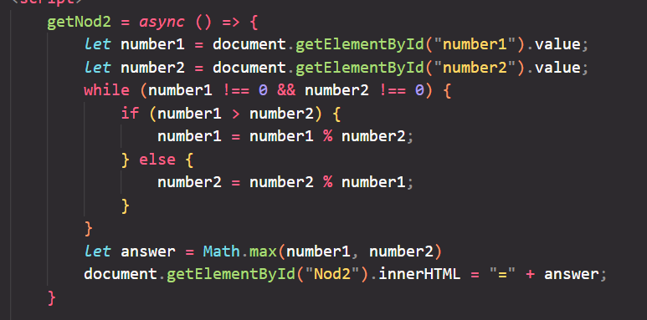

Рисунок 1 —  Функция для расчета НОД для двух чисел

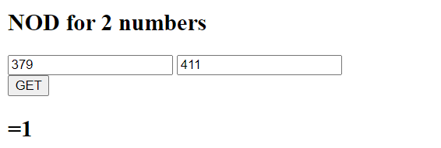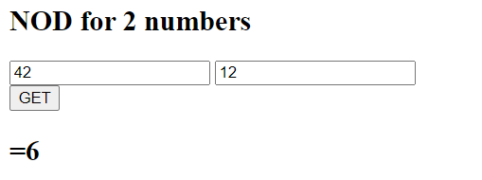

Рисунок 2 — Результаты выполнения функции getNod2()

**Задание №2**

В данном задании надо было разработать функцию для вычисления НОД для 3 чисел. Функция берет введенные значения из поля и добавляет их в массив arguments. Далее она берет первое число из массива и последующие и использует алгоритм Евклида. Функция getNod3 представлена на рисунке 3.

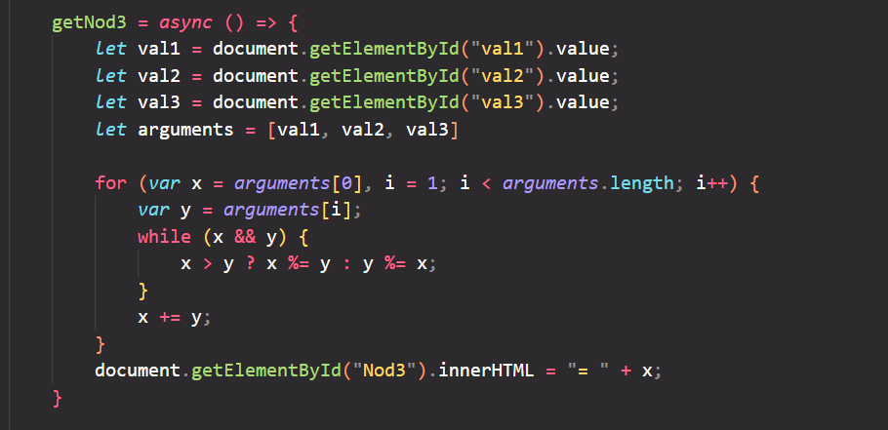

Рисунок 3 — Функция для расчета НОД для 3 чисел

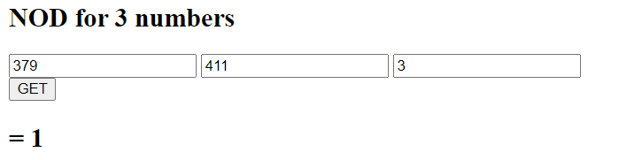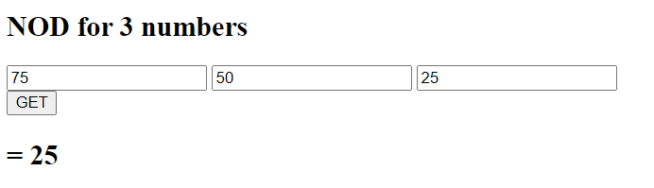

Рисунок 4 — Результаты выполнения функции getNod3()

**Задание №3**

Функция getSimpleNumbers() вычисляет простые числа находящиеся в промежутке [2, *n*], а так же считает их количество. Код для данной функции представлен на рисунке 5.

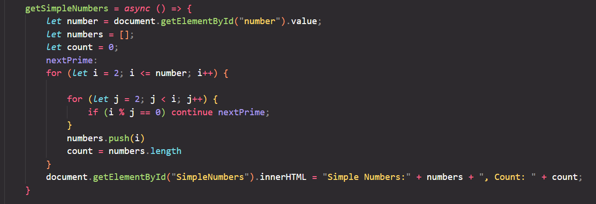

Рисунок 5 —  Функция для нахождения простых чисел до определенного

Результат выполнения функции представлен на рисунке 6.

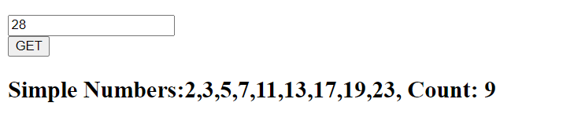

Рисунок 6 —  Результат выполнения функции getSimpleNumbers()

**Задание №4**

Функция getSimpleNumbersIntr() вычисляет простые числа находящиеся в промежутке [*m, n*], а так же считает их количество. Код для данной функции представлен на рисунке 7.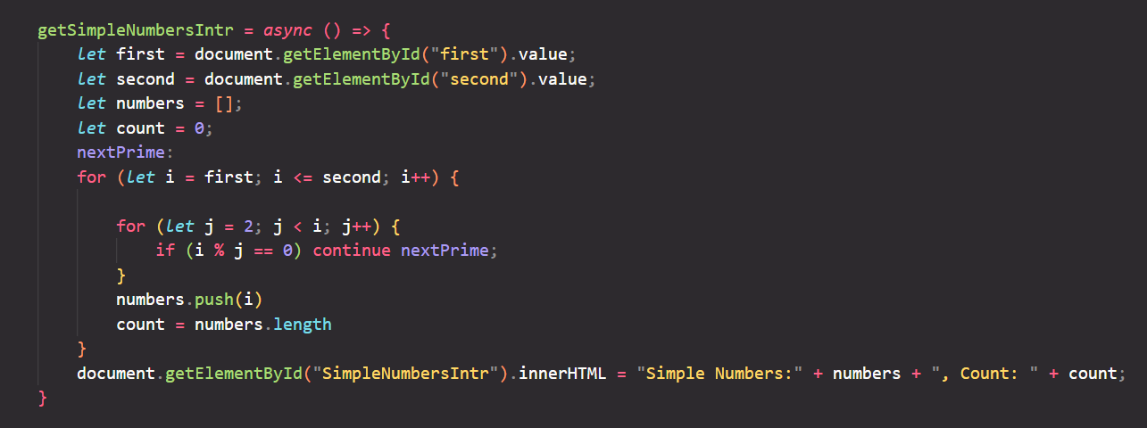

Рисунок 7 — Функция getSimpleNumbersIntr()

Результат выполнения функции getSimpleNumbersIntr() представлен на рисунке 8.

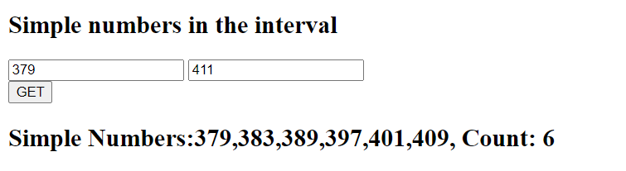

Рисунок 8 —  Результат выполнения функции getSimpleNumbersIntr()

**Задание №5**

Представленная на рисунке 9 функция getNumbers() представляет числа *m* и *n* в виде произведения простых множителей.

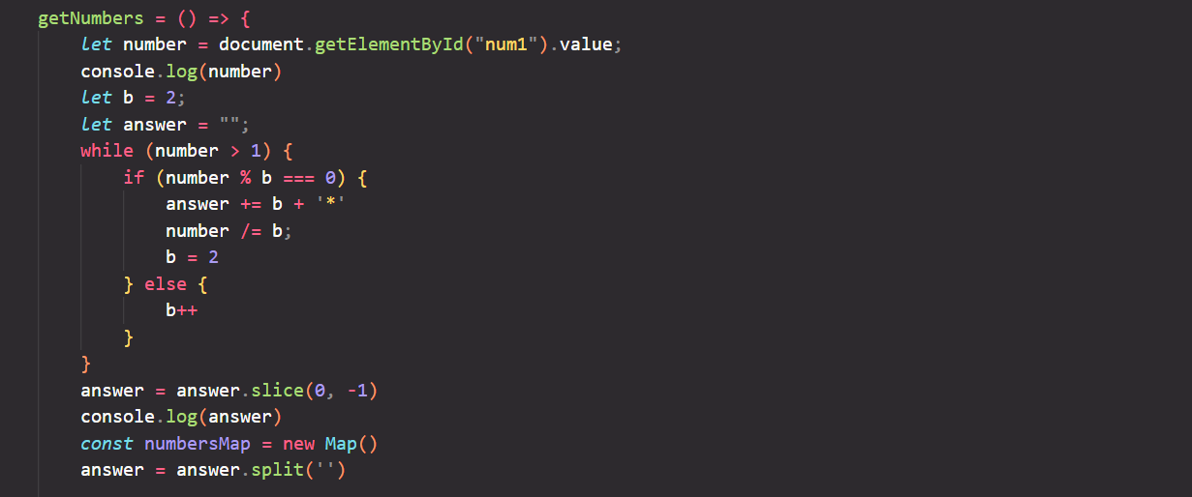

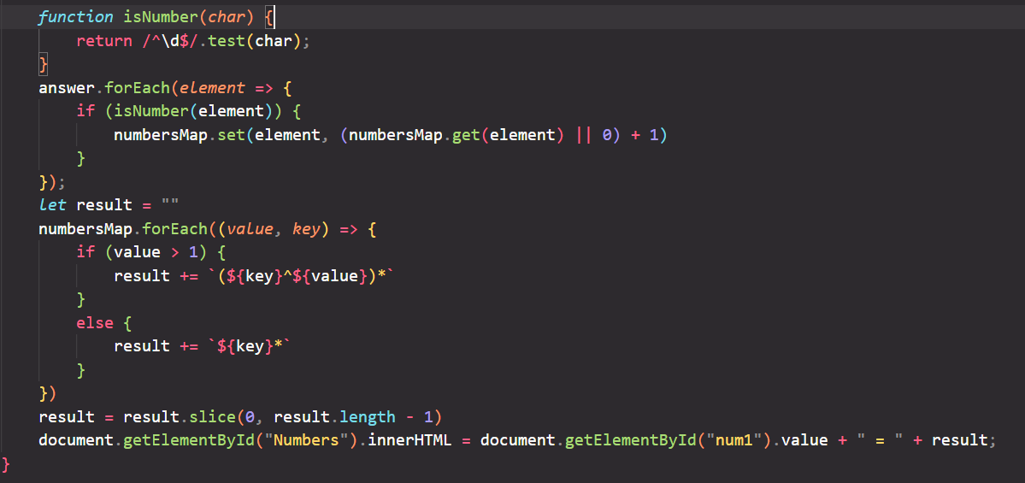

Рисунок 9 — Функция getNumbers()

Результат выполнения функции getNumbers() представлен на рисунке 10.

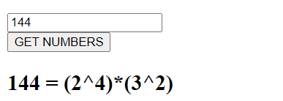

Рисунок 10 — Результат выполнения функции getNumbers()

**Задание №6**

Функция isSimple() определяет простое или нет введенное число. Код функции представлен на рисунке 11.

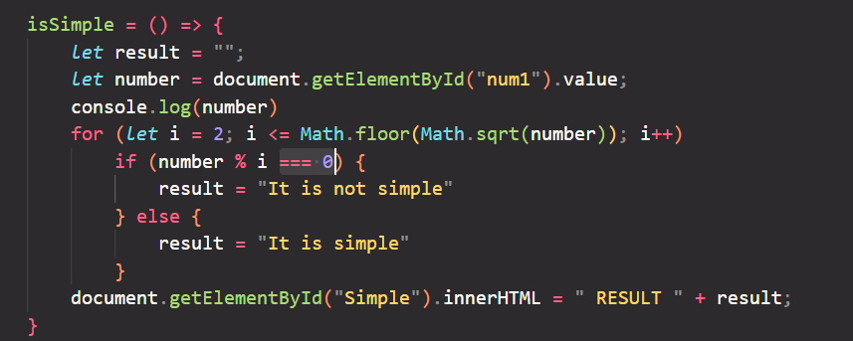

Рисунок 11 — Функция isSimple ()

Результат работы функции isSimple() представлен на рисунке 12.

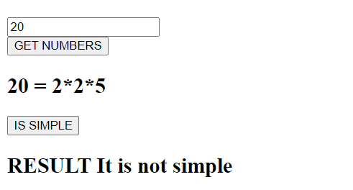 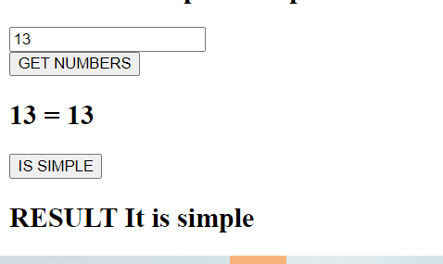

Рисунок 12 - Результат выполнения функции isSimple ()

Вывод: в данной лабораторной работе мы научились находить НОД двух чисел с помощью алгоритма Евклида, реализовывать данный алгоритм, а так же мы находили обратное число по модулю с помощью расширенной теоремы Евклида.